1. 下载或导出服务器端资源，一般有2种做法：获取文件流、编码后下载；获取文件url,直接下载。
2. 第二种方法

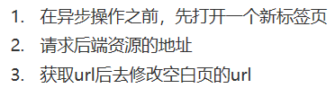

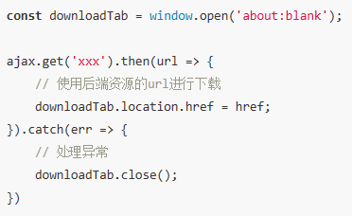

缺点：

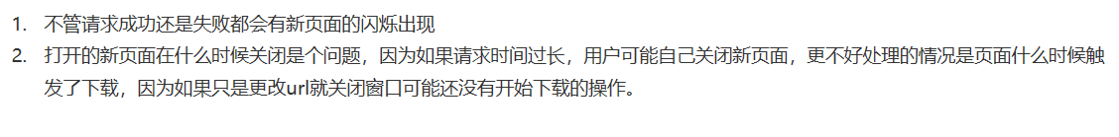

为了避免页面闪烁与关闭时机的问题，可以在当前页面使用动态创建iframe的方式，直接下载

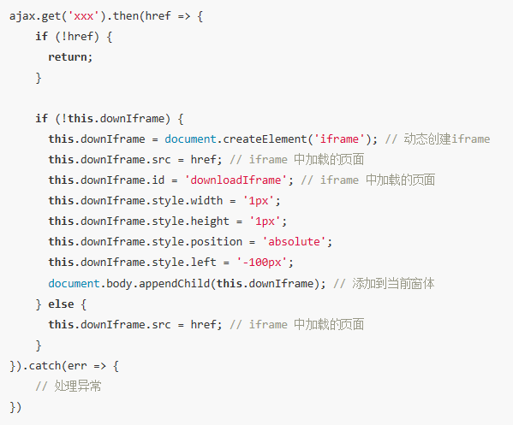

缺点：虽然可以优雅的下载文件了，可是如果需要定制下载文件的名称就会令人头疼了，我们需要时机去改变下载文件的名称，否则就会使服务端的文件名称。

生成标签

利用download属性设置文件名

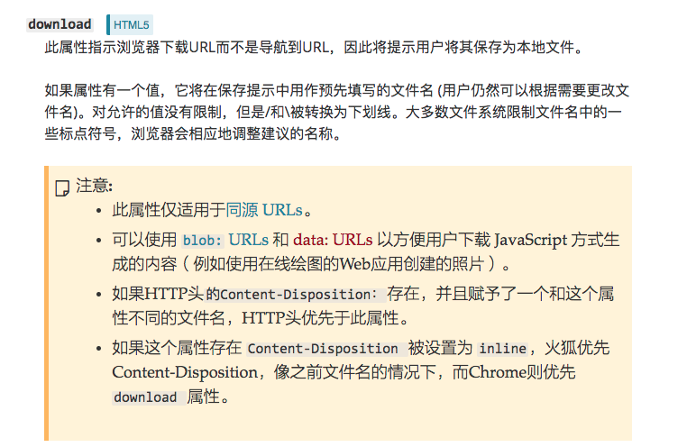

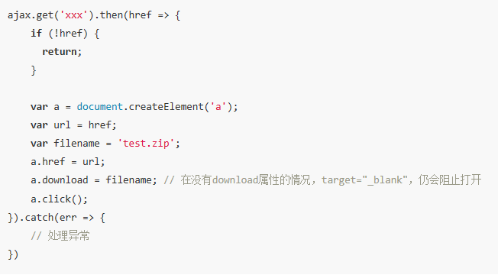

注：有些浏览器需要将a标签嵌入页面才可执行

1. 第二种方法-处理文件流

